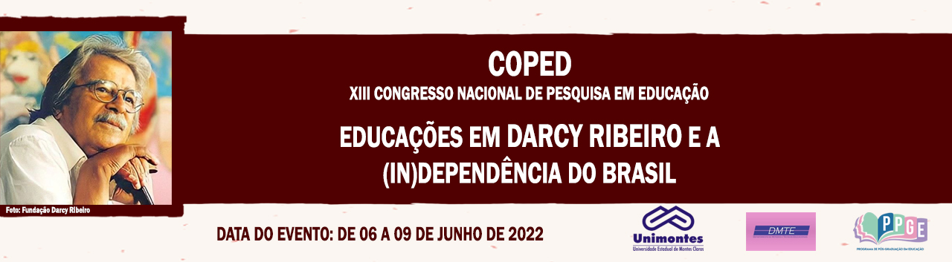

**PRÁTICAS PEDAGÓGICAS MATEMÁTICAS EM TEMPOS DE PANDEMIA**

Carla Francielle Rocha Martins

Universidade Estadual de Montes Claros (Unimontes)

carla.francielle@educacao.mg.gov.br

Josué Antunes de Macêdo

Instituto Federal Norte de Minas Gerais (IFNMG) e Universidade Estadual de Montes Claros (Unimontes)

josueama@gmail.com

**Palavras-chave**: Práticas Pedagógicas. Educação Matemática. Pandemia.

**Resumo Simples**

A presente investigação versa sobre as Práticas pedagógicas desenvolvidas pelos professores de Matemática, da rede pública de ensino, durante a Pandemia do Covid-19, no município de Capitão Enéas (MG). Contemplando os professores das cinco escolas do município, que ofertam as séries finais do ensino fundamental e o ensino médio. Com a presente pesquisa, buscou-se descrever a prática pedagógica desses educadores nos anos 2020/2021, detalhar o cenário observado e vivenciado nesses dois anos letivos em que o ensino foi ofertado remotamente, apontando os pontos pedagógicos a partir da visão do professor nesse período. A pesquisa buscou responder à seguinte problemática:Os professores de Matemática da Educação Básica, da rede pública de ensino, do município de Capitão Enéas desenvolveram quais práticas pedagógicas no ensino remoto, durante os anos 2020/2021? A incorporação de estratégias pedagógicas e o surgimento de desafios pedagógicos despertaram o interesse por essa investigação. Definiu-se como objetivo investigar as dificuldades enfrentadas pelos professores de Matemática, da rede pública de ensino, do município de Capitão Enéas (MG), nos anos de 2020 e 2021. Trata-se de uma pesquisa qualitativa. O referencial teórico articulou-se com as ideias discutidas por: Borges (2016); Macêdo, Nunes e Voelzke (2015) e Valle e Marcom (2020). Em síntese, a pesquisa identificou que os professores tiveram dificuldades em suas práticas pedagógicas matemáticas ao lecionarem remotamente, se depararam com as propostas desafiadoras e tiveram que incorporar ferramentas digitais com recurso pedagógico de ensino. Esse estudo é uma ampliação de conhecimentos acerca da problemática discutida. Novos estudos poderão advir a fim de contribuir com os resultados provisórios por ela obtidos contribuindo cientificamente para o campo da Educação Matemática.

**Referências**

BORGES, Felipe Augusto Fernandes. Educação do indivíduo para o século xxi: o relatório Delors como representação da perspectiva da UNESCO. **Labor**. Fortaleza, v. 1, n. 16, p. 12-30. 2016.

[MACÊDO, Josué Antunes de](http://lattes.cnpq.br/7632858444903409); NUNES, Taise Costa de Souza; VOELZKE, Marcos Rincon. Objetos de Aprendizagem no Estudo de Tópicos de Matemática. **Revista Tecnologias na Educação**, v. 13, p. 1-10, 2015.

VALLE, Paulo Dalla; MARCOM, Jacinta Lucia; RIZZI, Suely Ferreira. A construção do projeto de pesquisa. Desafios da prática pedagógica e as competências para ensinar em tempos de pandemia. In: PALÚ, Janete; SCHÜTZ, Jenerton Arlan; MAYER, Leandro (Orgs.). Desafios da educação em tempos de pandemia***.*** 1ª Ed. Cruz Alta: Ilustração, 2020. p.139-153.